«Десант Прикамья – 2020»
2 марта в нашу школу приехал пермский студенческий отряд «Малахит», в рамках молодежной патриотической акции «Десант Прикамья – 2020».
Знакомство с гостями из пермских учебных заведений состоялось на общешкольной линейке.
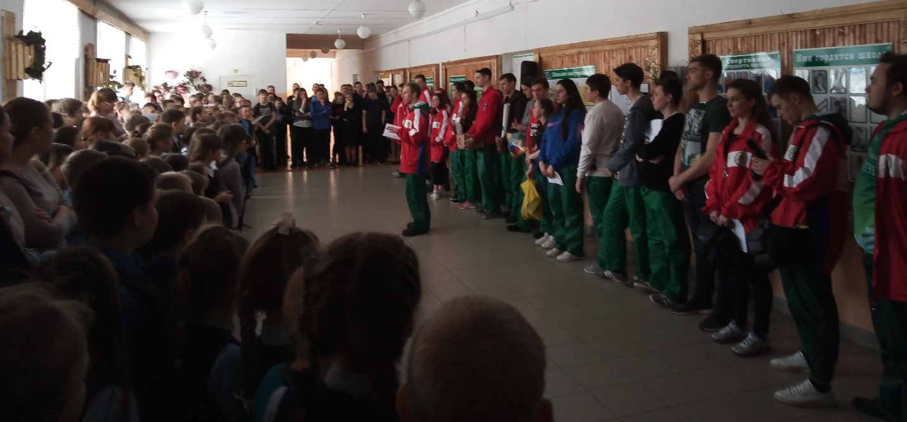
Для старшеклассников была организована беседа по профориентации, на которой студенты пермских ВУЗов познакомили школьников со своими учебными заведениями.
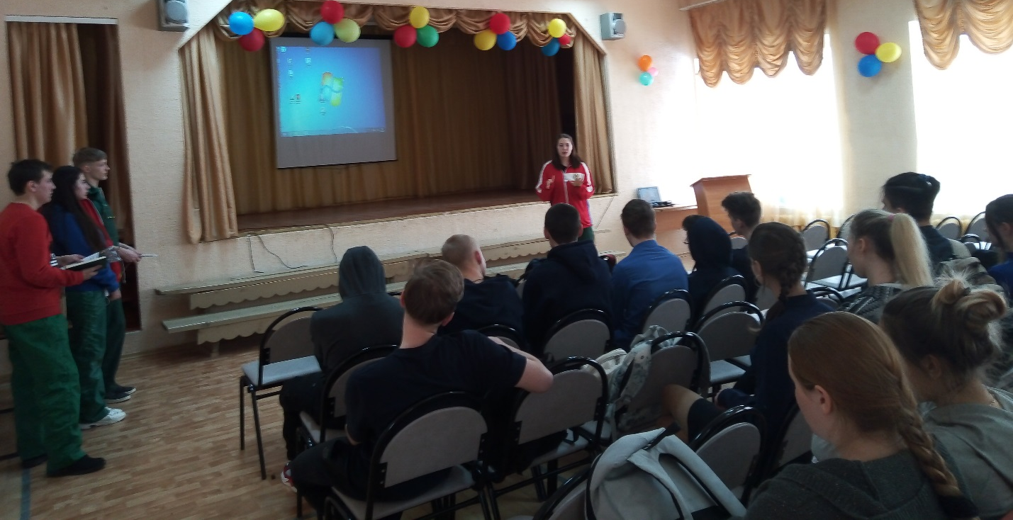
Для обучающихся школы отрядом были организованы и проведены
мастер-классы:

Опыты
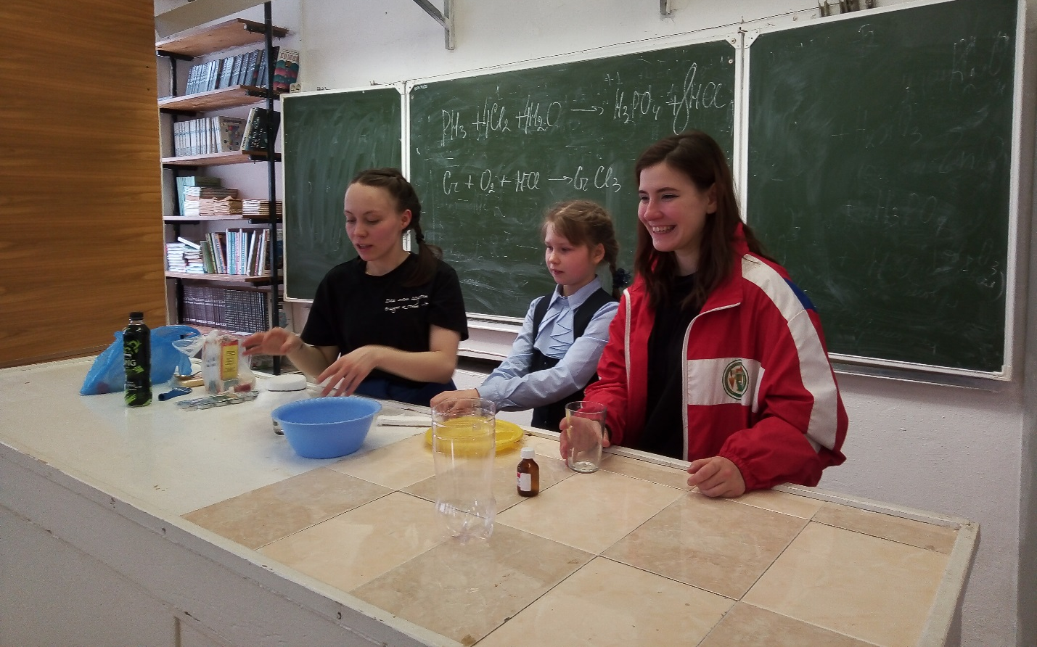
Игры на сплочение
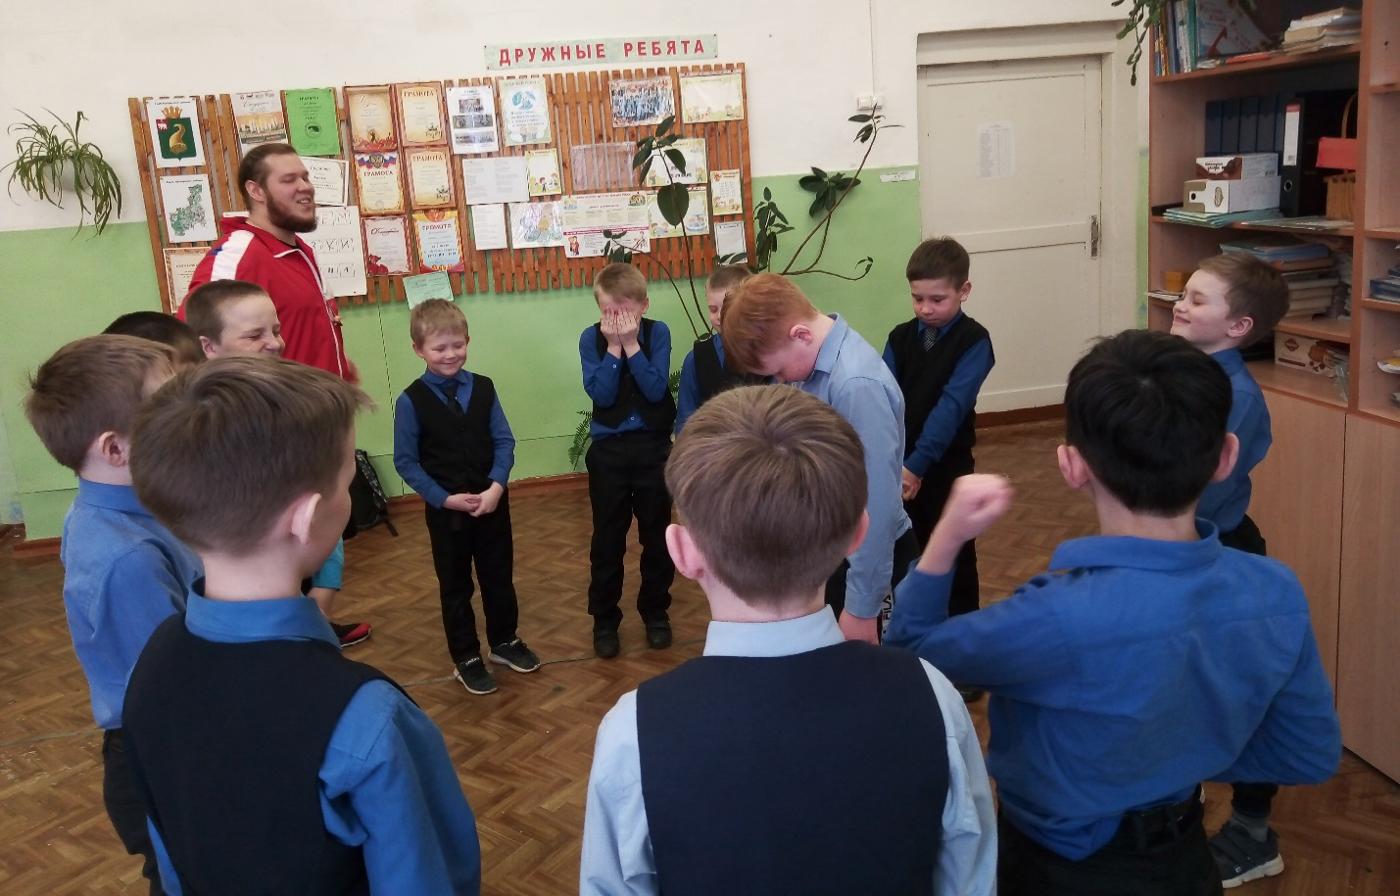
Мастерская поделок
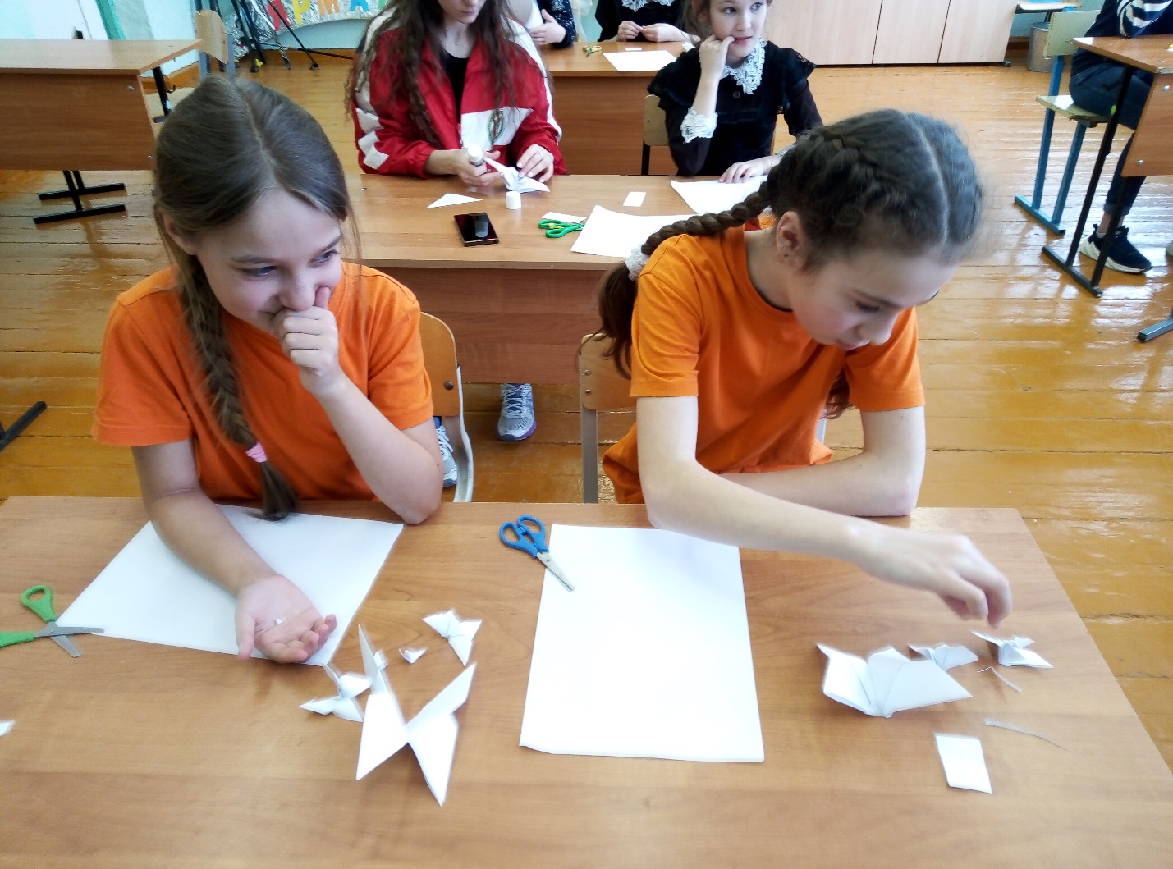
Здоровый образ жизни
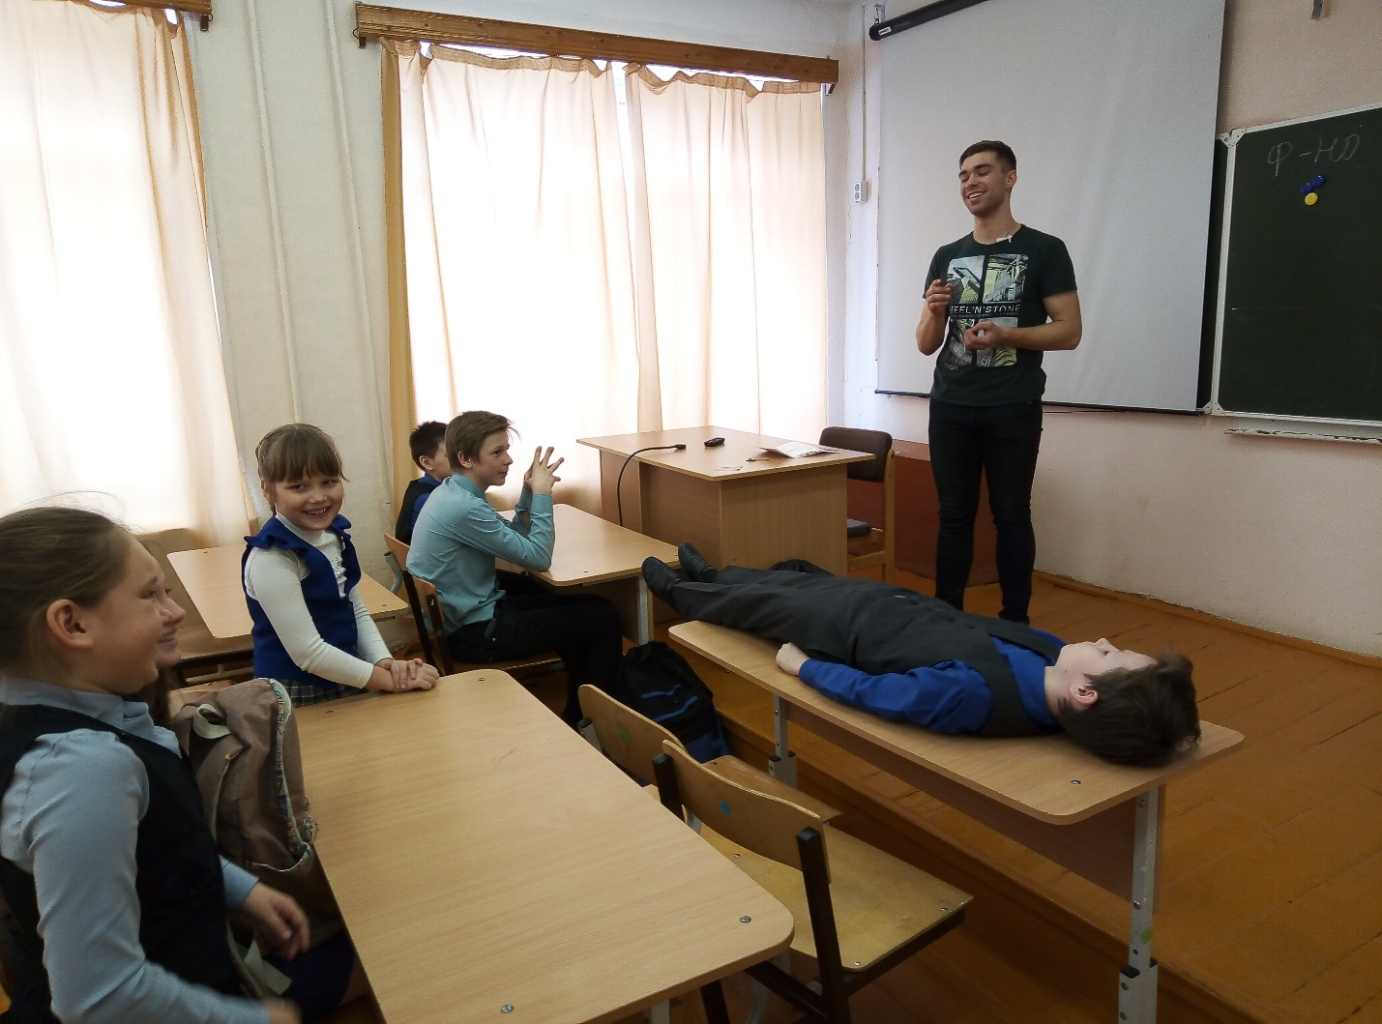
Вязание узлов
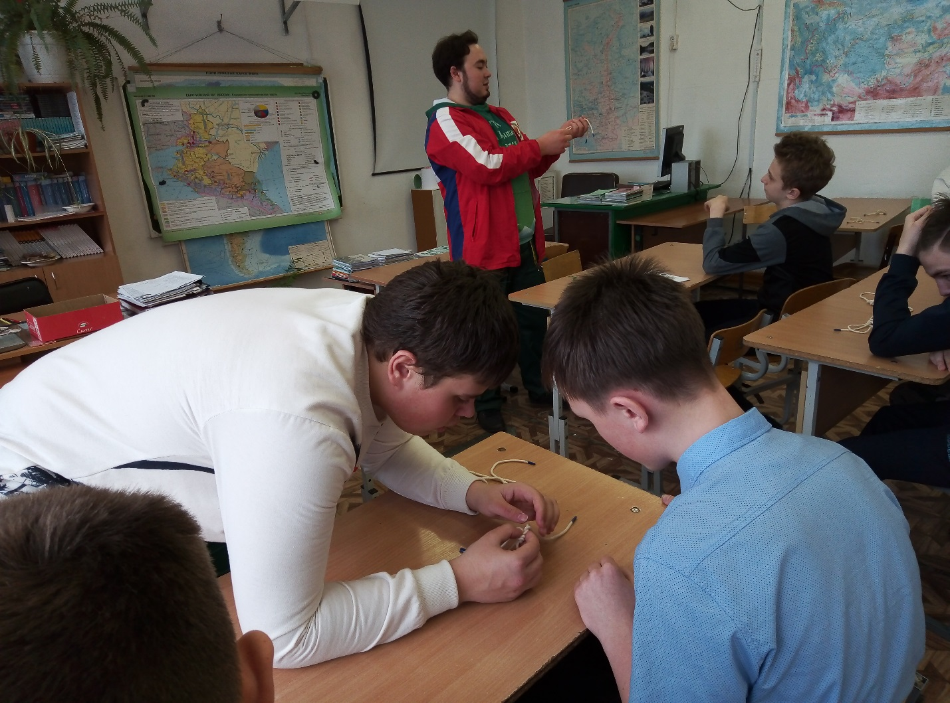
Актерское мастерство
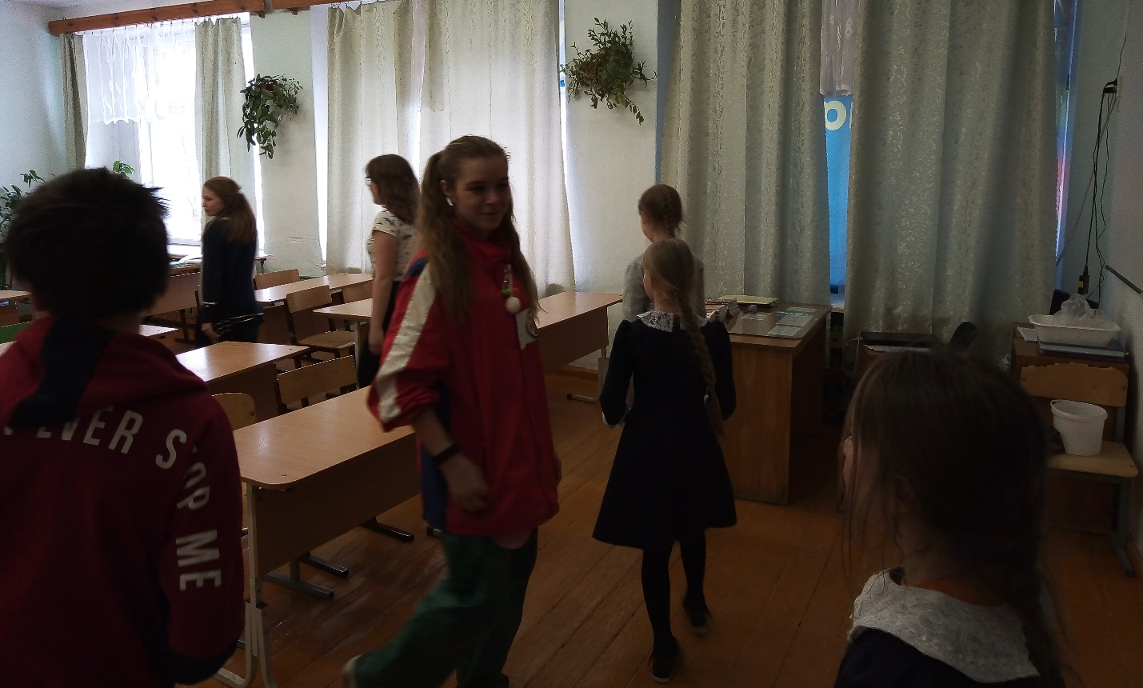

Игра на гитаре
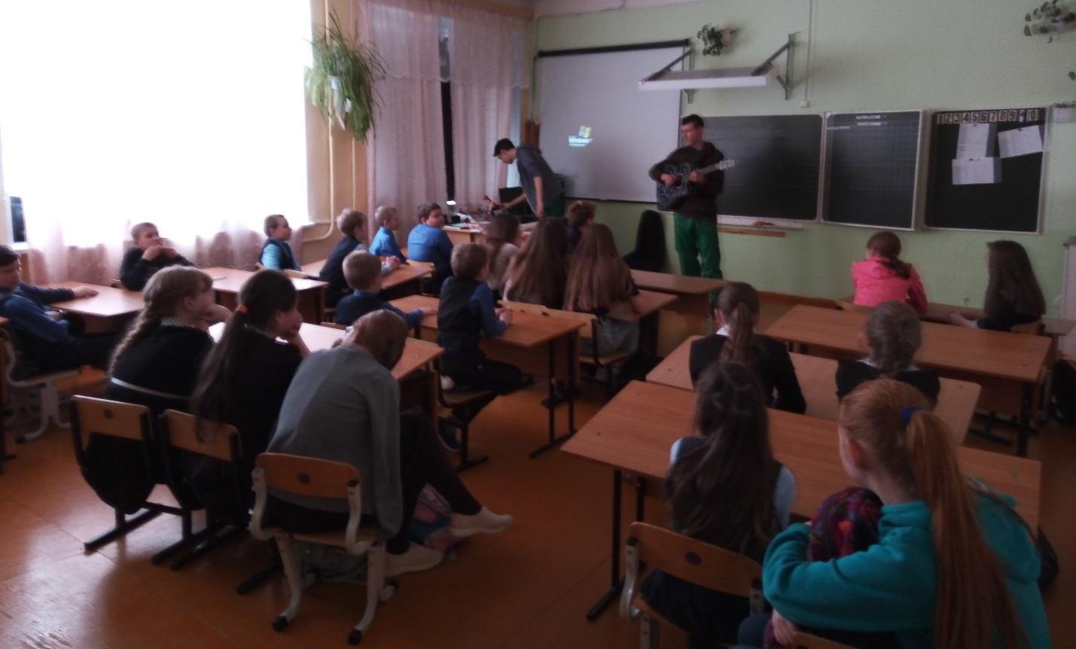
Поделки из воздушных шариков
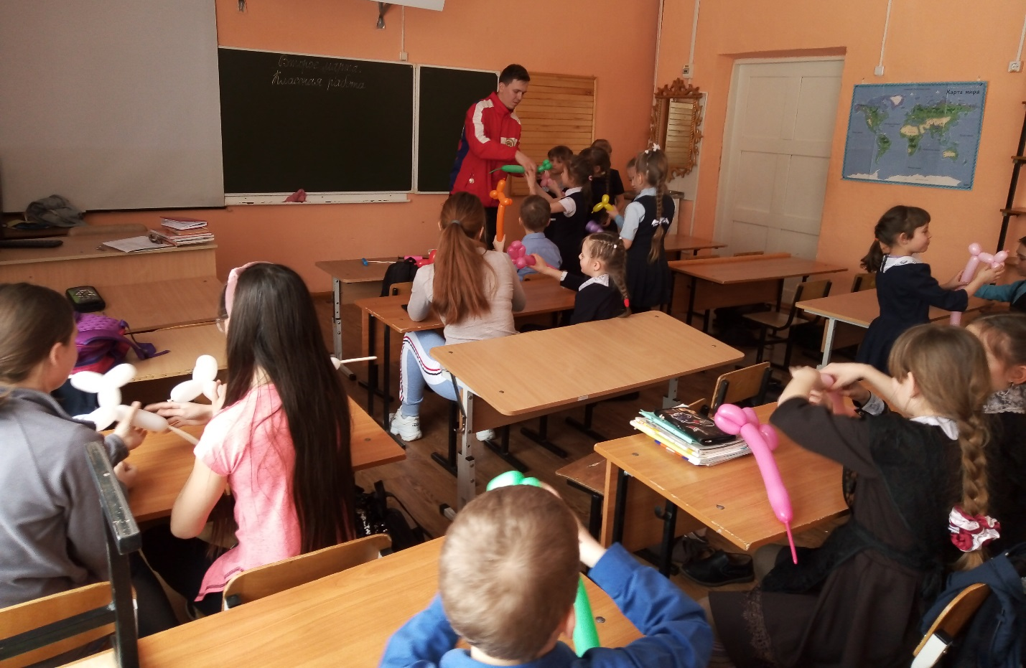
Изонить
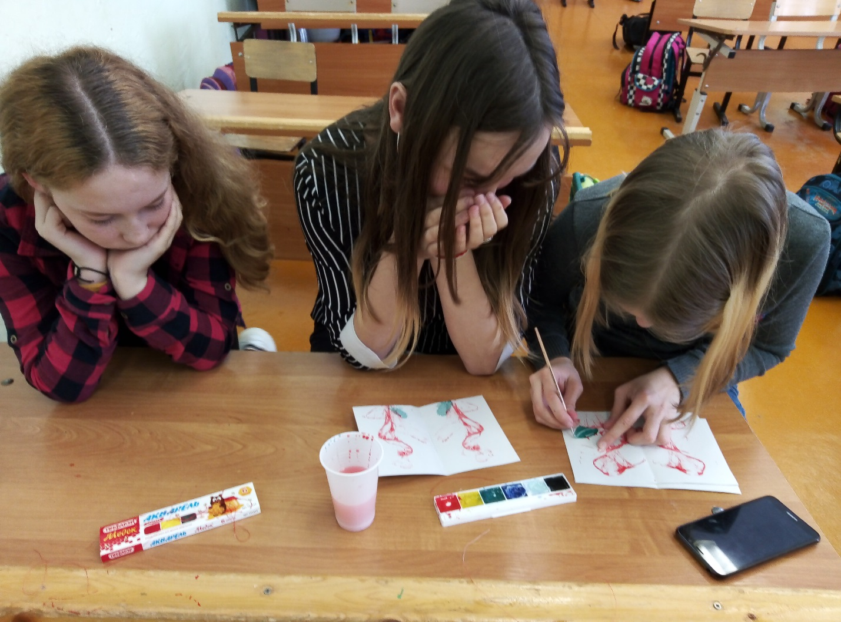
Танцы
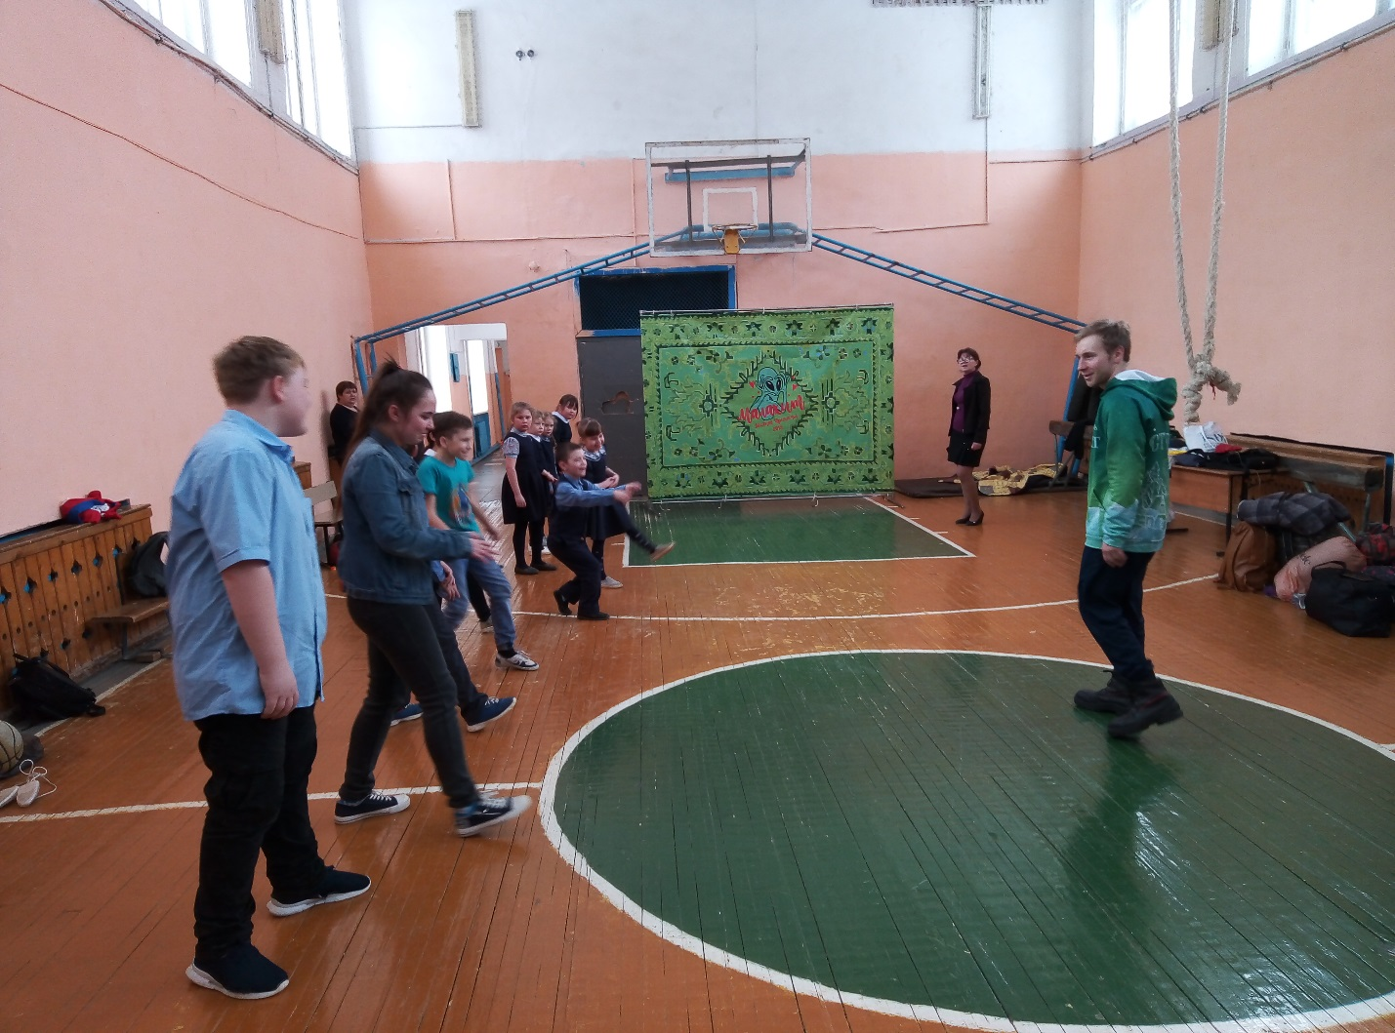
Ловец снов
В 4 часа вечера состоялась товарищеская встреча по баскетболу между командой школы и командой студентов пермского студенческого отряда.
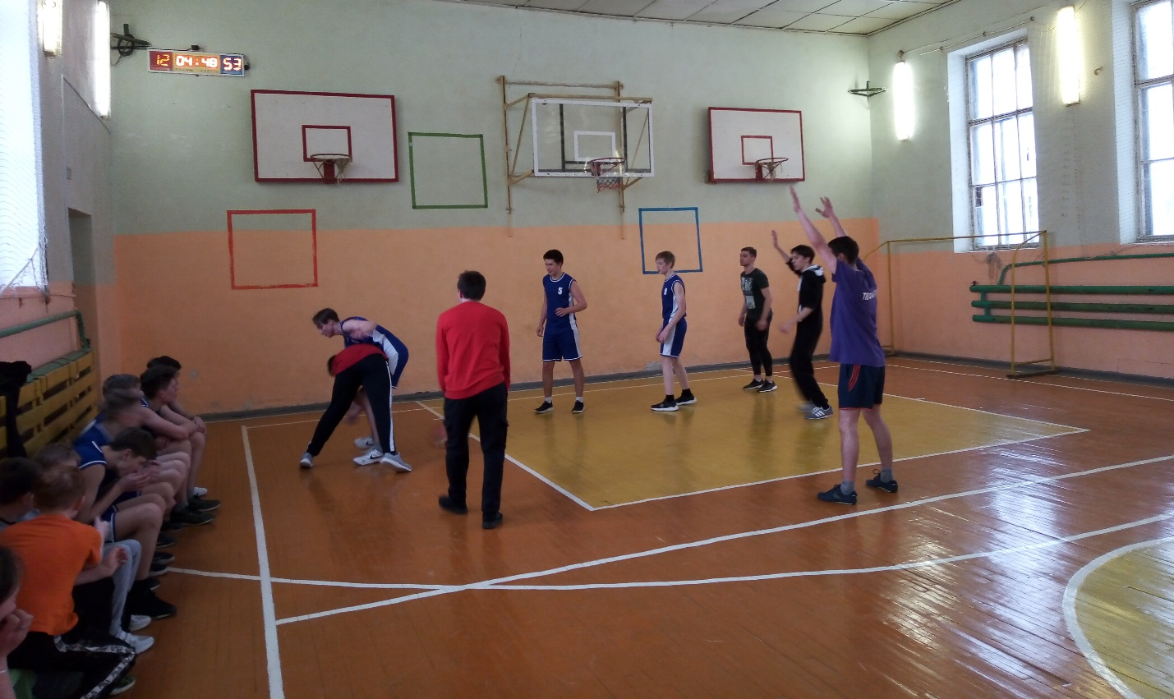
Дружеский матч закончился со счетом – 86 : 20 в пользу команды Сергинской школы.

